Қазақстан Республикасының 2015 жылғы
желтоқсан айындағы қоршаған орта жай-күйі

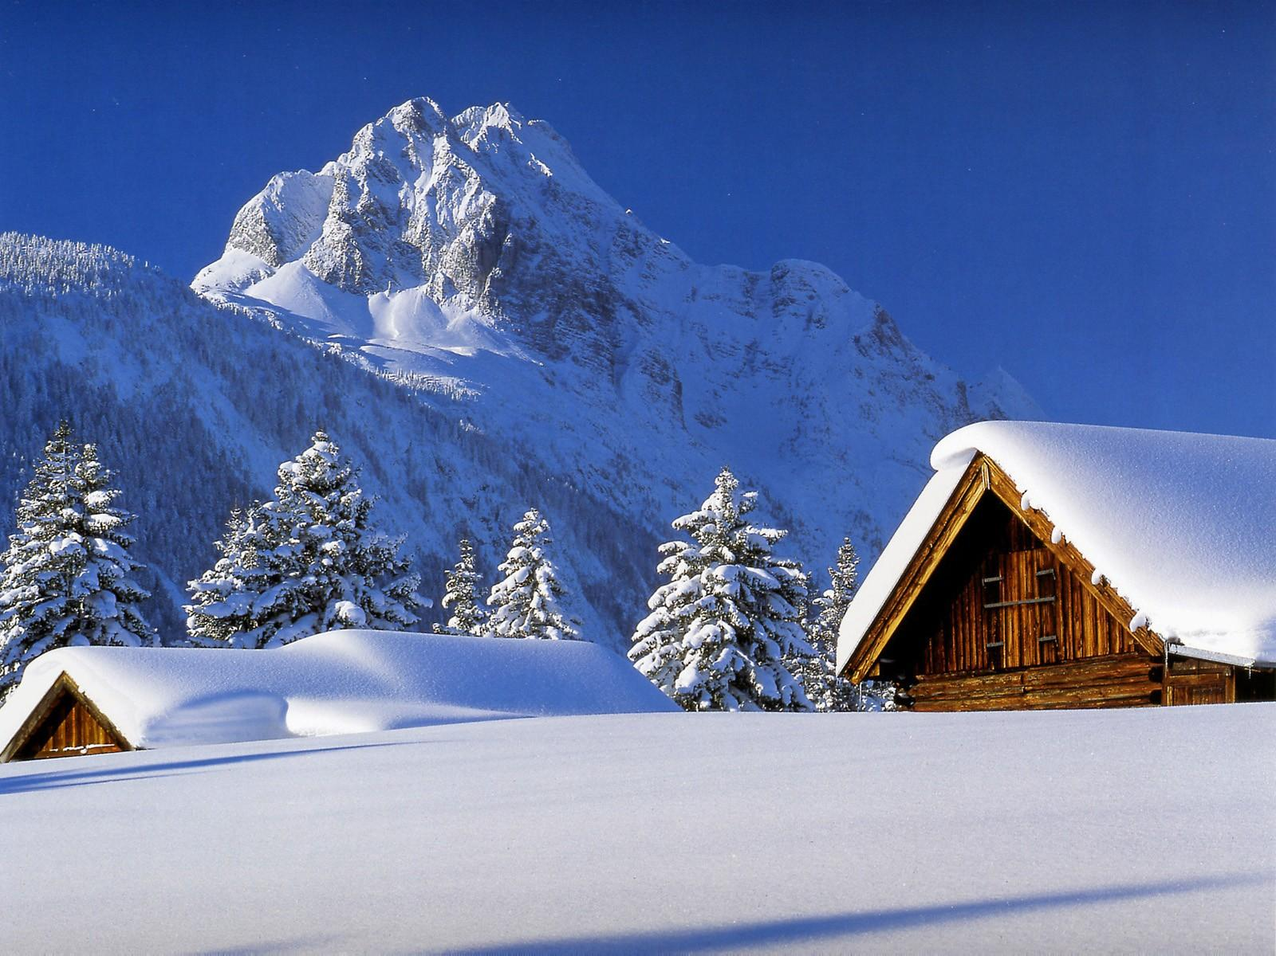

Атмосфералық ауа ластануының жай-күйі

Атмосфералық ауа ластануының жалпы бағалауы төмендегідей сипатталады:
- ең жоғарғы ластану деңгейіне – Түркістан, Талдықорған, Астана қалалары жатқызылады (СИ – 10% аса, ЕҮҚ – 50% аса);
- жоғарғы ластану деңгейіне – Балқаш, Қарағанды, Жезқазған, Атырау, Ақтөбе, Алматы, Қостанай, Теміртау, Павлодар, Шымкент қалалары мен Бейнеу кенті жатқызылды (СИ – 5-10, ЕҮҚ – 20-49%);
- орташа ластану деңгейіне – Шу, Жаңатас, Ақтау, Семей, Қаратау, Петропавл, Тараз, Өскемен, Саран, Риддер, Степногорск қалалары мен Январцево, Қордай, Глубокое, Березовка кенттері жатқызылады (СИ – 2-4, ЕҮҚ – 1-19%);
- төмен ластану деңгейіне – Көкшетау, Рудный, Жаңаөзен, Қызылорда, Құлсары, Екібастұз, Орал, Кентау, Ақсу қалалары мен Қарабалық, Ақай, Төретам кенттері және Бурабай КФМС мен Щучинск-Борабай курорттық аймағы жатқызылды (СИ – 0-1, ЕҮҚ – 0%).

Сурет- 1. Қазақстан Республикасы елді мекендерінің
2015 жылғы желтоқсан айындағы стандартты индекс (СИ) мәні

Сурет - 2. Қазақстан Республикасы елді мекендерінің
2015 жылғы желтоқсан айындағы ең үлкен қайталану (ЕҮҚ) мәні

Жер үсті суларының жай-күйі

Барлық су объектілеріне жүргізілген зерттеулерден су сапасы төмендегідей топтастырылады:
- «нормативті таза» – 3 өзен және 1 теңіз: Қара Ертіс, Шаронова өзендері, Қиғаш, Каспий теңізі;
- «ластанудың орташа деңгейі» – 26 өзен, 5 су бөгені, 7 көл: Ертіс, Бұқтырма, Оба, Емел, Жайық, Шаған, Деркөл, Есіл (СҚО), Ақбұлақ, Сарыбұлақ, Нұра, Беттібұлақ, Іле, Текес, Қорғас, Кіші Алматы, Есентай, Үлкен Алматы, Талас, Асса, Шу, Ақсу, Қарабалта, Бадам, Арыс, Сырдария (Қызылорда) өзендері, Сергеевское, Вячеславское, Самарқан, Қапшағай, Кеңгір су бөгендері, Сұлтанкелді, Қопа, Зеренді, Бурабай, Карасье, Сұлукөл көлдері, Арал теңізі;
- «ластанудың жоғары деңгейі» – 14 өзен, 1 су бөгені, 4 көл, 1 арна: Брекса, Тихая, Үлбі, Глубочанка, Есіл (Ақмола), Елек (Ақтөбе), Әйет, Тобыл, Тоғызақ, Шерубайнұра, Тоқташ, Сарыкау, Сырдария (ОҚО), Келес өзендері, Шардара су бөгені, Үлкен Шабақты, Щучье, Кіші Шабақты, Билікөл көлдері, Нұра-Есіл арнасы;
- «ластанудың төтенше жоғары деңгейі» – Красноярка және Қара Кеңгір өзендері (2, 3, 4, 5 кестелер, 2, 3 сур.).

Қазақстан Республикасы су объектілерінің кешенді ластану индексінің өзгеруі

Қазақстан Республикасы су бөгендерінің, көлдерінің және
су арналарының кешенді ластану индексінің өзгеруі

Радиациялық жай-күйі
Қазақстан Республикасының елді-мекендерінің атмосфералық ауа қабатына орташа тәуліктік радиоактивтілік түсу тығыздығының мәні 0,05-0,28 мкЗв/ч шегінде болды. Қазақстан Республикасында радиациялық гамма- фонның орташа мәні 0,14 мкЗв/ч, яғни шекті жол берілетін нормаға сәйкес келеді.
ҚР аумағында атмосфераның жерге жақын қабатында орта тәуліктік радиоактивтердің түсу тығыздығы 0,8-1,7 Бк/м2 шегінде болды. ҚР аумағында радиоактивті түсулердің орташа тығыздығы 1,2 Бк/м², бұл шекті жол берілетін деңгейінен аспады.

Қосымша:
Толығырақ мәліметтер Қазақстан Республикасы Энергетика министрлігі және «Қазгидромет» РМК сайттарында енгізілетін ақпараттық бюлетенінде жарияланады.

